COMMUNIQUÉ DE PRESSE
Le manuel de l’oscillateur au rubidium IQRB-2 contient désormais un résumé des principales données d’essai.

Mise à jour sur l’oscillateur au rubidium haute performance IQRB-2 d’IQD
Waldenburg (Allemagne), le 2 septembre 2021 – IQD, une société du groupe Würth Elektronik eiSos, a le plaisir d’annoncer la publication d’une documentation plus étendue de l’oscillateur au rubidium IQRB-2, collectant les résultats des tests effectués, de la stabilité en température à la stabilité à court terme en passant par le glissement amont.
L’IQRB-2 est à mi-chemin entre l’IQRB-1 et l’IQRB-3. L’IQRB-1 offre un superbe rapport prix/performance tandis que l’IQRB-3 offre un exceptionnel niveau bruit de phase, associé à une synchronisation 1 PPS. L’IQRB-2 offre lui aussi un excellent niveau bruit de phase, proche des performances de l’IQRB-3 : un bruit de phase proche de -108 dBc/Hz à 1 Hz et un plancher de bruit de -158 dBc/Hz à 10 kHz et inférieur. Bien qu’il n’offre pas une synchronisation 1 PPS, il est disponible à un prix plus compétitif par rapport à l’IQRB-3. Avec une stabilité à court terme de 0,0075 ppb à Tau = 100 s et une performance de vieillissement d’un maximum de 0,05 ppb par mois, l’IQRB-2 est toujours une solution parfaite pour diverses applications de synchronisation du temps et de la fréquence.
Un nouveau dépliant est disponible sur la page Ressources du site web d’IQD pour un aperçu pratique de tous les produits au rubidium d’IQD.
De plus amples informations sur l’IQRB-2 ou sur le portefeuille rubidium d’IQD en général sont disponibles sur le site http://www.iqdfrequencyproducts.fr. Le manuel IQRB-2 peut être demandé auprès du service des ventes IQD.

Images disponibles
Les images suivantes peuvent être téléchargées sur Internet pour impression : https://kk.htcm.de/press-releases/wuerth/

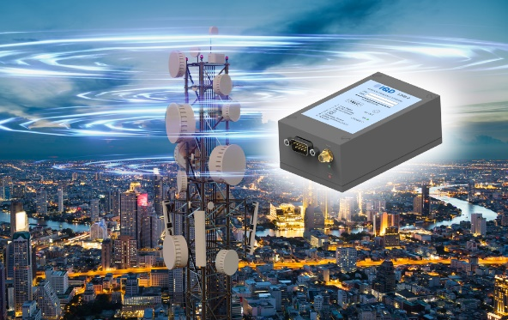
Source : IQD
Le manuel exhaustif IQRB-2 complète le portefeuille d’oscillateurs au rubidium d’IQD.

À propos du groupe Würth Elektronik eiSos
Le groupe Würth Elektronik eiSos est un fabricant de composants électroniques et électromécaniques pour l'industrie électronique et un facilitateur technologique pour des solutions électroniques pionnières. Würth Elektronik eiSos est l'un des plus grands fabricants européens de composants passifs et est actif dans 50 pays. Les sites de production situés en Europe, en Asie et en Amérique du Nord fournissent un nombre croissant de clients dans le monde entier.
La gamme de produits comprend : composants CEM, inductances, transformateurs, composants RF, varistances, condensateurs, résistances, quartz et oscillateurs, modules de puissance, bobines pour le transfert de puissance sans fils, diodes électroluminescentes, connecteurs, Composants pour alimentations, switchs, boutons-poussoirs, plots de connexion de puissance, porte-fusibles, capteurs et solutions pour la transmission de données sans fils.
L'orientation service inégalée de la société se caractérise par la disponibilité de tous les composants du catalogue en stock sans quantité minimum de commande, des échantillons gratuits et une assistance étendue via un personnel technico-commercial et des outils de sélection.
Würth Elektronik fait partie du groupe Würth, leader mondial sur le marché des techniques d'assemblage et de fixation. La société emploie 7300 personnes et a réalisé un chiffre d'affaires de 823 millions d'euros en 2020.
Würth Elektronik : more than you expect !
Plus amples informations sur le site www.we-online.com

Autres informations :  Würth Elektronik France  Christophe Blanc  1861, Avenue Henri Schneider  CS 70029  69881 Meyzieu Cedex  France  Mob : +33 6 74 97 50 21  Courriel :  christophe.blanc@we-online.com  www.we-online.com | Contact presse :  HighTech communications GmbH  Brigitte Basilio  Brunhamstrasse 21  81249 München  Allemagne  Tél : +49 89 500778-20  Fax : +49 89 500778-77  Courriel : b.basilio@htcm.de  www.htcm.de

